«Театрализованная деятельность как средство развития речи дошкольников»
Подготовила воспитатель:
Гетман Надежда Павловна

«Ребенок по своей природе пытливый исследователь, открыватель мира. Так пусть перед ним открывается чудесный мир в живых красках, ярких и трепетных звуках в сказке, игре в собственном творчестве, красоте» В.А. Сухомлинский
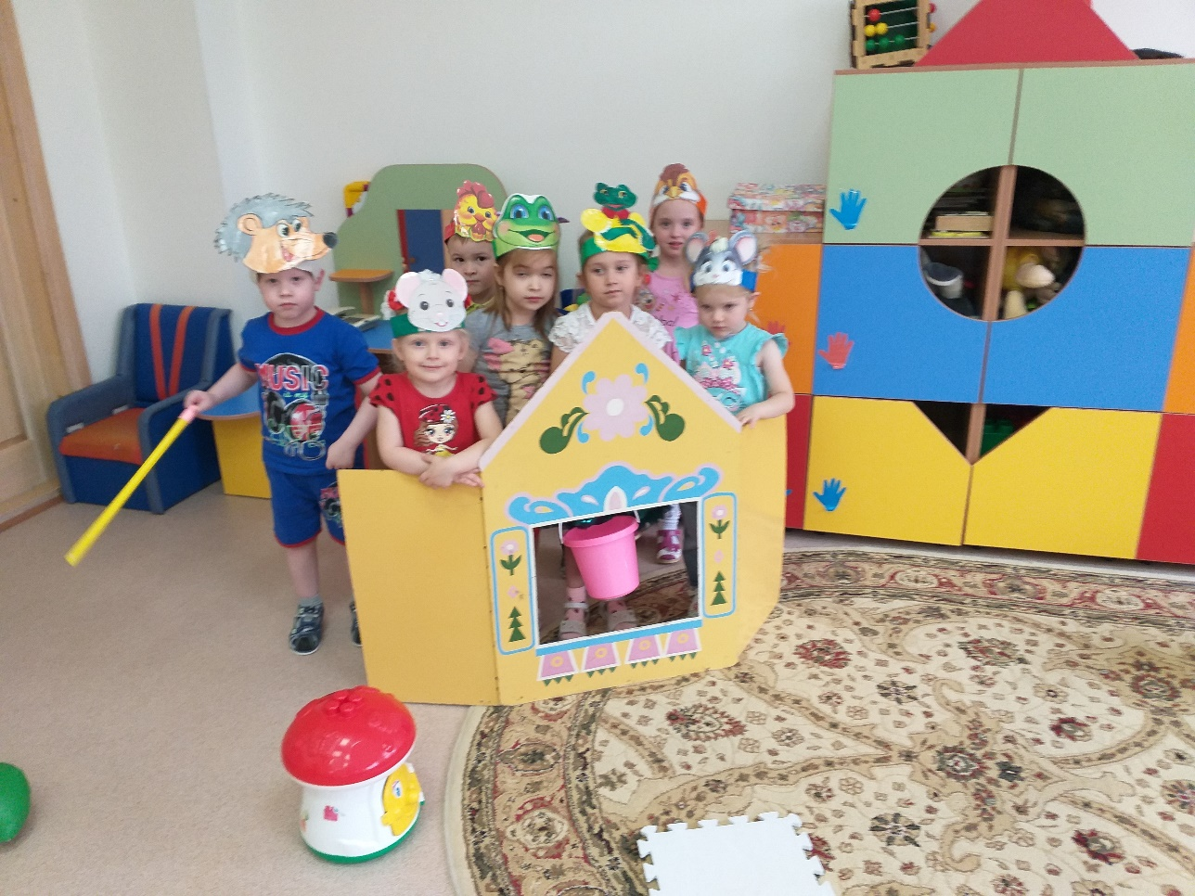
Именно дошкольное детство особенно активно к усвоению речи. Речь - одна из важнейших линий развития ребенка.
Театрализованная деятельность одна из самых эффективных способов воздействия на детей, в котором наиболее ярко проявляется принцип обучения: учить играя. Играя, мы общаемся с детьми на их территории. Вступая в мир детства игры, мы многому можем научиться сами и научить наших детей.
Театрализованная деятельность направлена на развитие у ее участников не только ощущений (сенсорики), чувств, эмоций, мышления, воображения, фантазии, внимания, памяти, воли, а также многих умений и навыков (коммуникативных, организаторских, двигательных и так далее), она также оказывает большое влияние на речевое развитие ребенка. Стимулирует активную речь за счет расширение словарного запаса, совершенствует артикуляционный аппарат. Мы знаем, что знакомство с театром происходит в атмосфере волшебства, праздности, приподнятого настроения, поэтому заинтересовать детей театром не сложно.
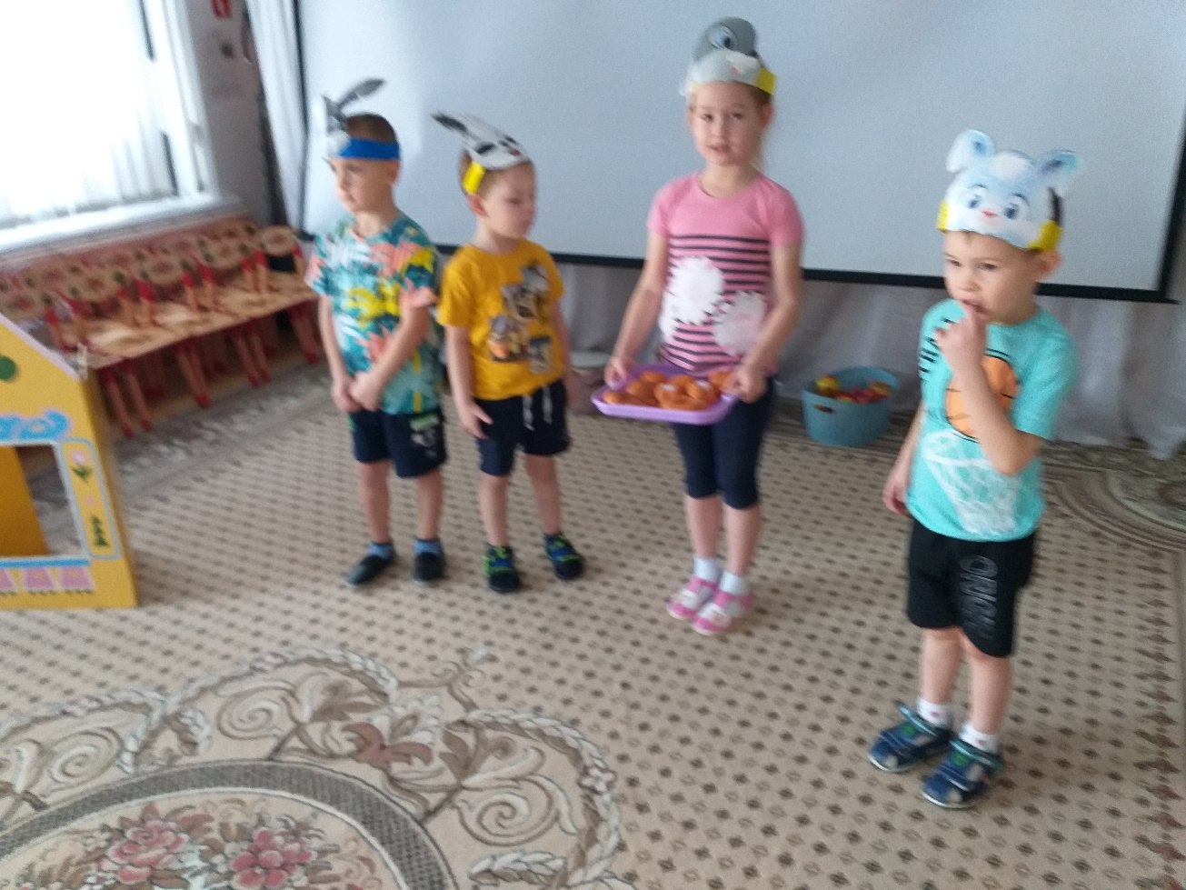
В своей работе по повышению уровня развития речи детей использую театрализованную деятельность через дополнительные занятия кружка «Каруселька сказок».
Ни с чем не сравнимую радость вызывает у дошкольников праздничные радостные представления.
Так мы с детьми средней группы «Капитошка» на День Матери инсценировали «Сказочку для мамочки».
И родители, и дети были очень довольны выступлением. Также к Новому году готовим с детьми новую сказку «Колобок в гостях на елке».
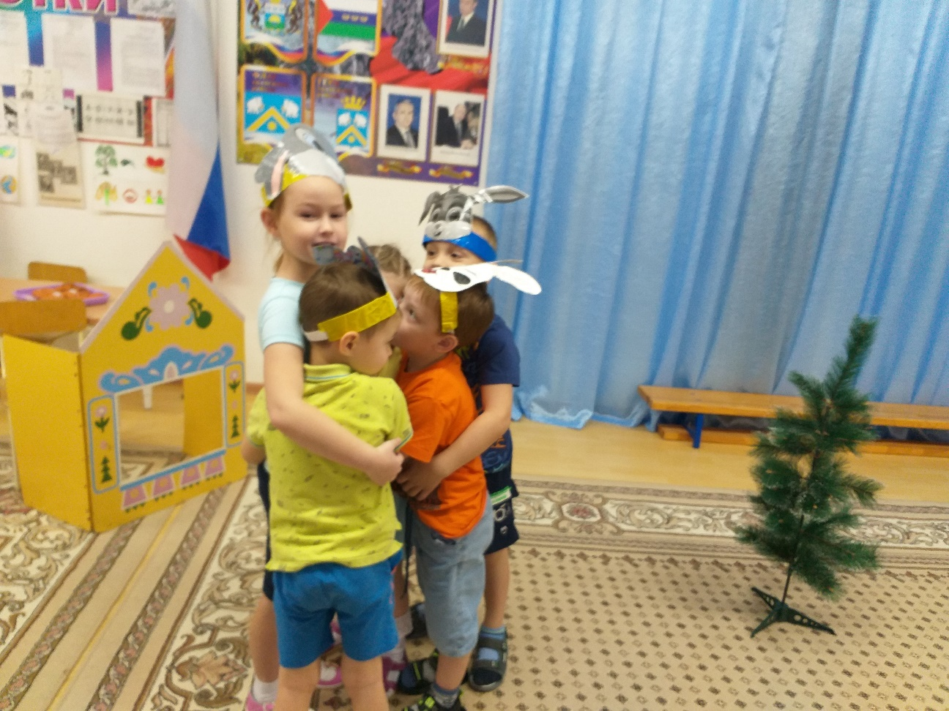
Участие в инсценировках дает возможность перевоплощаться в различные образы и побуждать говорить свободно и выразительно. Также вовремя инсценирования обогащается словарный запас, совершенствуется грамматический строй речи.

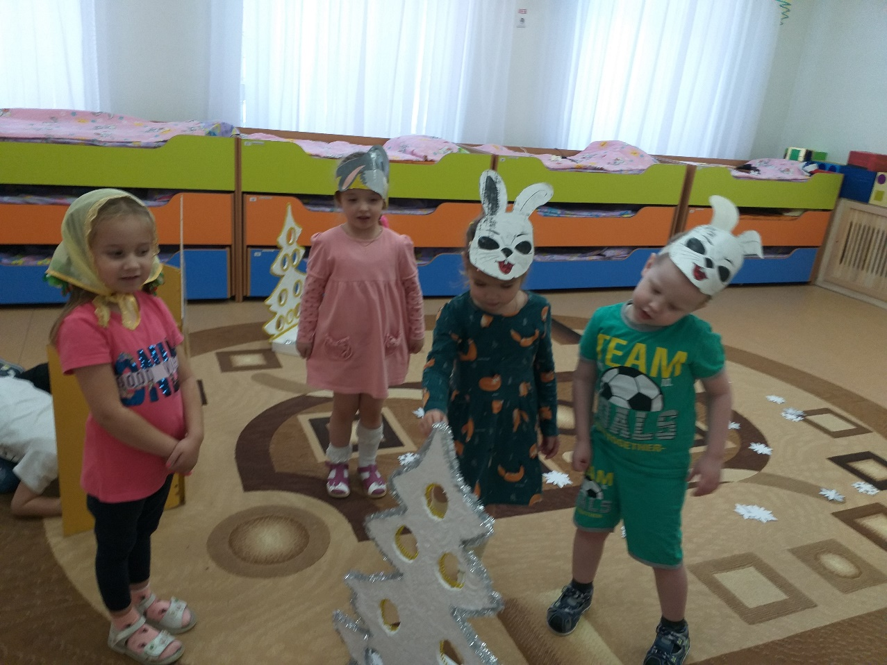

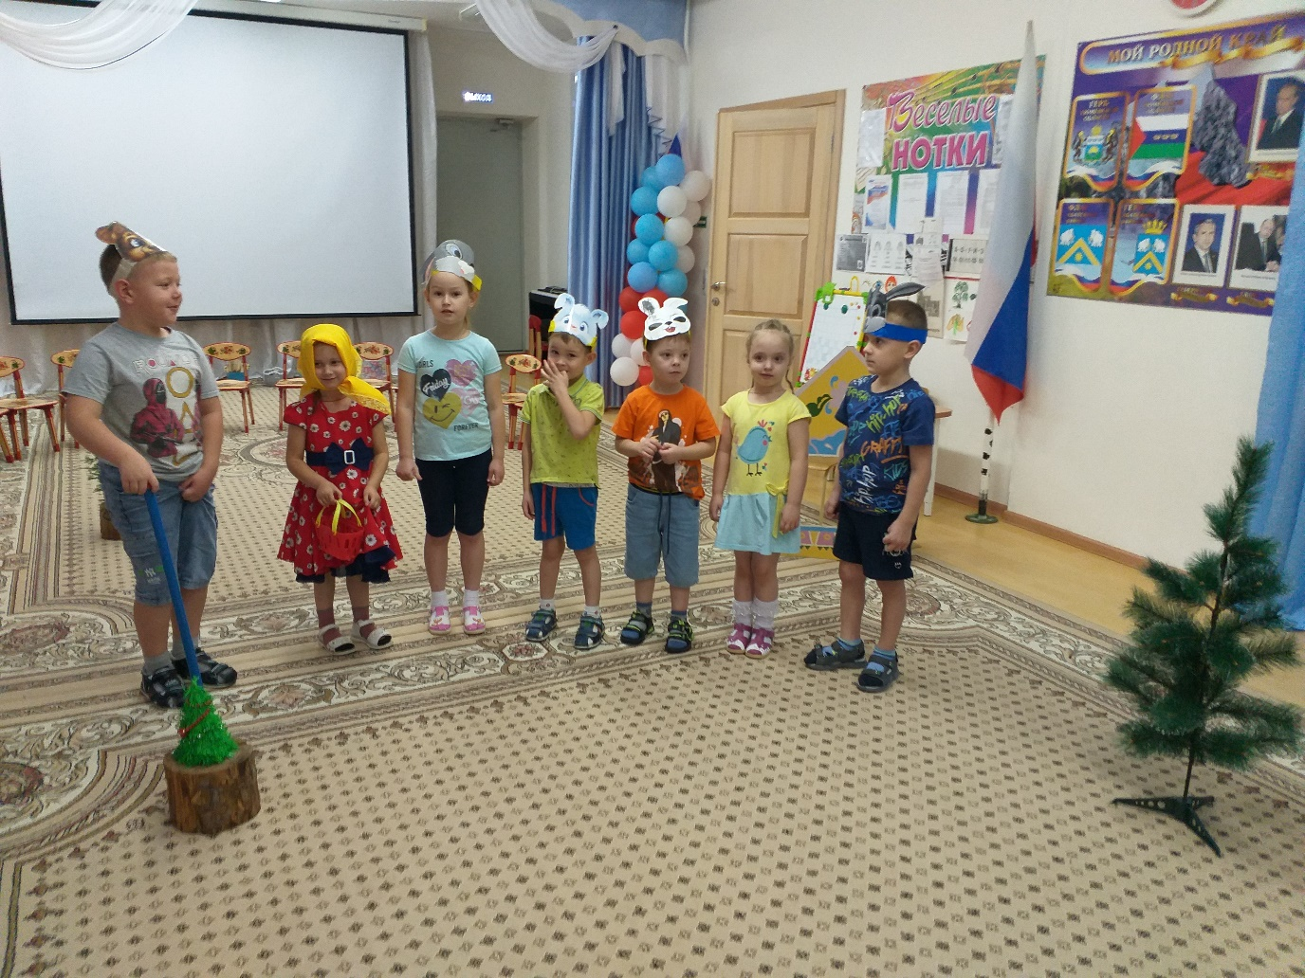
Каждый ребенок по- своему передает характер своего персонажа. Произносимые слова заставляют ребенка четко, понятно изъясняться у детей улучшается диалогическая речь.

Театр поучает так, как этого не сделать толстой книге. Вольтер

Материал подготовила Гетман Н.П., воспитатель

